Reenvío de Credenciales de Acceso al Portal Web de Proveedores de HIPERMAXI S.A.

1. Información General
Nombre del Proceso: Reenvío de Credenciales de Acceso al Portal Web de Proveedores de HIPERMAXI S.A.
Código: SOP-SR-03 – Reenvío de Credenciales de Acceso.
Práctica ITIL: Gestión de Solicitudes de Servicio (Service Request Management).
Responsable: Soporte a Proveedores.

2. Objetivo

Establecer un procedimiento estandarizado para la gestión del reenvío de credenciales de acceso al Portal Web de Proveedores de HIPERMAXI S.A., asegurando la validación del proveedor, así como el registro, control y seguimiento de la solicitud.
Asimismo, garantizar que las credenciales sean reenviadas exclusivamente a proveedores activos y al correo autorizado (Encargado HUB), manteniendo la trazabilidad del proceso.

3. Alcance
El presente procedimiento aplica a:
- Solicitudes de reenvío de credenciales de acceso por pérdida, extravío o no recepción, aplicables a proveedores activos con credenciales previamente creadas en el Portal Web de Proveedores de HIPERMAXI S.A.
No incluye:
- Creación de nuevas credenciales de acceso al portal web de proveedores.
Estos casos deberán gestionarse mediante procesos específicos.

4. Actores y Roles

4.1 Proveedor (Solicitante):
Responsabilidades:
- Solicita el reenvío de credenciales de acceso al Portal de Proveedores.
- Envía la solicitud formal mediante el canal establecido (correo: soportehub@hipermaxi.com).
- Proporciona la información requerida para la validación del proveedor.
- Confirma el correcto ingreso al Portal Web de Proveedores una vez recibidas las credenciales.
4.2 Soporte (Área Técnica)
Atención
- Actúa como punto de contacto para el proveedor.
- Informa el canal oficial para la solicitud de reenvío de credenciales.
- Brinda orientación sobre los requisitos del proceso.
- Atiende consultas relacionadas con el acceso al Portal Web de Proveedores.
Gestión
- Valida que la información recibida esté completa.
- Realiza seguimiento al estado de la solicitud.
- Registra y actualiza el ticket en el sistema de gestión (GLPI).
- Verifica que el proveedor se encuentre registrado en el archivo interno y en la base de datos.
- Valida y confirma el Encargado HUB autorizado.
- Confirma con el proveedor la recepción y funcionamiento de las credenciales.
- Procede al cierre del ticket una vez validado el acceso.
Ejecución Técnica
- Reenvía las credenciales de acceso existentes al proveedor.
- Verifica el correcto funcionamiento de las credenciales reenviadas.
Nota:
La gestión de ticket se realiza mediante la herramienta GLPI.
4.3 Área de Compras
Responsabilidades:
- Revisa y valida la información del proveedor.
- Aprueba o rechaza la solicitud de reenvío de credenciales de acceso.
- Gestiona la validación de la información comercial del proveedor cuando corresponda.
- Deriva la solicitud al Área de Soporte para su ejecución.

5. Canal Oficial
Las solicitudes deben ser enviadas a través del correo institucional
- Correo: soportehub@hipermaxi.com
Asunto obligatorio del correo:
- Solicitud de Reenvío de Credenciales de Acceso

6. Entradas del Proceso
Define la información necesaria para la ejecución inicial del proceso:

6.1 Solicitud Formal del Proveedor
Solicitud de reenvío de credenciales de acceso al Portal Web de Proveedores, remitida por el proveedor a través del correo institucional (soportehub@hipermaxi.com)

6.2 Información requerida:
- Nombre de Proveedor.
- Razón Social.
- NIT.
Rol:
- Encargado de Sistemas.
- Encargado HUB.
- Encargado de Área Comercial/Ventas.
- Email.
- Teléfono.
Catálogo:
- Código Proveedor ya registrado.
- Región.
- Nombre (Vendedor)
- Teléfono (vendedores).
- Nombre de (Gerente Comercial Hipermaxi).
- Observaciones.
En caso de información incompleta, la solicitud será devuelta para su corrección

7. Salidas del Proceso
Resultados generados como producto de la ejecución del proceso
- Credenciales de acceso reenviadas al correo autorizado.
- Confirmación de acceso al Portal Web de Proveedores.
- Ticket cerrado en el sistema de soporte.

8. Enfoque ITIL 4
Este proceso se encuentra alineado a ITIL 4 en la práctica de Gestión de Solicitudes de Servicio, estructurándose en las siguientes etapas:
Registro y Envío (Submission): Etapa en la que el usuario genera y envía la solicitud a través de un canal oficial, quedando registrada para su seguimiento.
Aprobación (Approval): Etapa en la que se valida y autoriza la solicitud por parte del área o responsable correspondiente, si es necesario.
Cumplimiento (Fulfillment): Etapa en la que se ejecuta la solicitud, realizando las acciones necesarias para atender el requerimiento.
Cierre (Closure): Etapa final donde se confirma que la solicitud fue atendida correctamente y se procede a su cierre.

9. Flujo del Proceso basado en ITIL 4

9.1 Registro y Envío (Submission)
Etapa 1: Contacto inicial – Área de Soporte
El proveedor podrá contactar al Área de Soporte mediante los canales habilitados (teléfono o WhatsApp: +591 78401543) para solicitar asistencia o información respecto al reenvío de credenciales de acceso al Portal Web de Proveedores.
Corresponde al Área de Soporte la ejecución de las siguientes actividades
- Atiende las consultas del proveedor.
- Orienta sobre el procedimiento de solicitud formal.
- Instruye el envío de la solicitud al correo institucional soportehub@hipermaxi.com.
- Detalla la información requerida para la validación del proveedor.
En esta etapa no se realiza el reenvío de credenciales de acceso.
El proceso inicia cuando el proveedor se comunica con el Área de Soporte o envía la solicitud de reenvío de credenciales de acceso al correo institucional soportehub@hipermaxi.com
Etapa 2: Recepción – Área de Compras
El Área de Compras es responsable de la gestión del correo institucional soportehub@hipermaxi.com
Una vez recibido el correo:
El Área de Compras proporciona al proveedor un archivo en formato Excel para la recopilación y registro de la información requerida para el reenvío de las credenciales de acceso del portal web de proveedores.
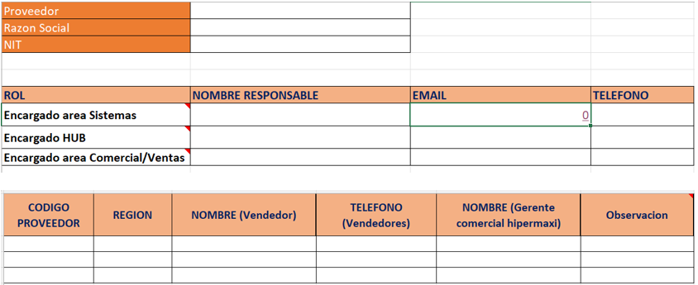
Figura 1 Archivo de registro en formato Excel
Objetivo: Asegurar el control y la trazabilidad del proceso a partir de la recepción formal de la solicitud.

9.2 Aprobación (Approval)
Etapa 3: Validación – Área de Compras
El proveedor es responsable de:
- Completa el archivo Excel con la información solicitada.
- Devolver el archivo al correo institucional.
El Área de Compras:
- Revisa que los datos estén completos.
- Verifica que los códigos proveedor correspondan a registros existentes.
- Valida la información del proveedor.
Si se detectan observaciones, se solicita su corrección antes de continuar con el proceso
Transferencia del proceso al Área de Soporte:
El proceso es derivado al correo soporteti@hipermaxi.com una vez validada y procesada la información.
Objetivo: Asegurar que únicamente proveedores previamente registrados continúen con el proceso.

9.3 Cumplimiento (Fulfillment)
Etapa 4: Validación del proveedor – Área de Soporte
Soporte:
- Recibe la solicitud validada y procesada por Compras.
- Registra el ticket en el sistema de GLPI.
- Verifica el registro del proveedor en el archivo interno de Excel.
- Valida que el proveedor exista en la base de datos.
Validación de vigencia del Encargado HUB
Soporte contacta al proveedor para confirmar la vigencia del Encargado HUB.
Si el Encargado HUB es el mismo:
- Se continúa el proceso sin cambios.
Si el Encargado HUB no es el mismo:
- Soporte verifica en el archivo interno en Excel, si el proveedor tiene registrado al encargado de Sistemas o encargado Comercial. En caso afirmativo, se le indica al proveedor debe realizar la Solicitud de Actualización de Encargado HUB desde uno de esos correos registrados.
- Si el proveedor no cuenta con estos registros o los encargados ya no forman parte de la empresa, Soporte indica que debe realizar la Solicitud de Actualización de Encargado HUB, enviando un correo corporativo dirigido al correo institucional (soportehub@hipermaxi.com), de manera formal.
Etapa 5: Reenvío de credenciales – Área de Soporte
Soporte:
- Verifica y valida las credenciales registradas en el archivo Excel interno y en la base de datos.
- Reenvía las credenciales al correo del Encargado HUB validado.
Las credenciales incluyen:
- Cuenta establecida.
- Usuario asignado.
- Contraseña.
- Enlace del Portal de Proveedores.
- Instrucciones de acceso.
Objetivo: Entregar nuevamente el acceso de forma segura.
Etapa 6: Validación de acceso – Área de Soporte
Soporte:
- Contacta al proveedor para realizar el seguimiento del proceso de acceso al Portal Web de Proveedores.
- Verifica con el proveedor la recepción del correo electrónico que contiene las credenciales de acceso.
- Solicita la confirmación del ingreso exitoso al portal, asegurando el correcto funcionamiento de las credenciales asignadas.

Si existen inconvenientes:
- Se gestiona el incidente hasta su resolución.

9.4 Cierre (Closure)
Soporte:
- Registra la validación en el sistema de ticket.
- Archiva la evidencia del proceso en el archivo interno en Excel.
- Actualiza la solicitud a estado “Procesado”.
El proceso finaliza cuando:
- El proveedor confirma acceso exitoso al portal web de proveedores.
- La solicitud queda registrada y documentada.

9.5 Diagrama de Flujo del Proceso
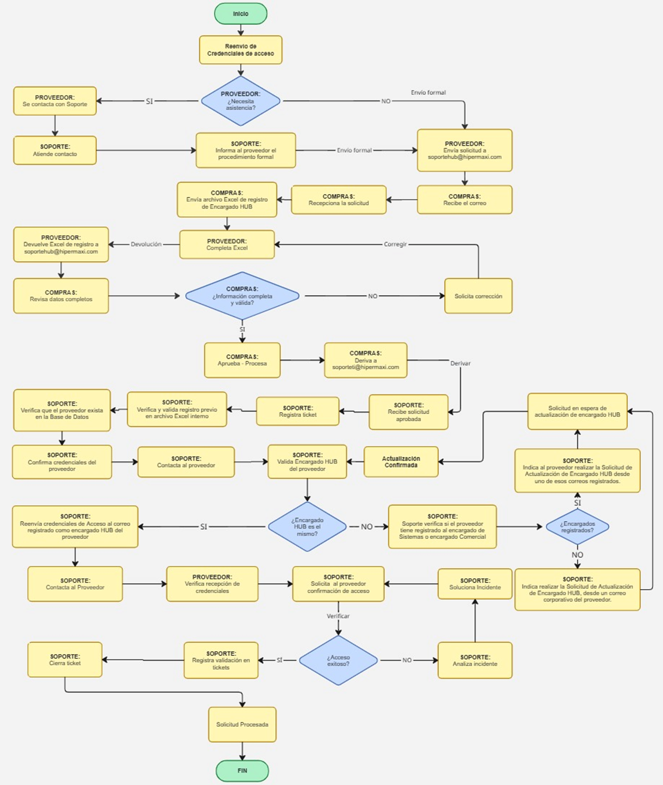
Figura 2. Diagrama de flujo – Reenvío de Credenciales de Acceso.
10. Controles
Durante el proceso de reenvío de las credenciales de accesos, se aplican controles para garantizar la validez de la información, la trazabilidad y el cumplimiento del procedimiento:
- Se valida que el proveedor exista y esté correctamente registrado en la base de datos antes de continuar con el proceso.
- Se verifica que el correo del Encargado HUB sea el autorizado y vigente para la recepción de credenciales.
- Se asegura el registro obligatorio de cada solicitud en el sistema de gestión de ticket
para su seguimiento y trazabilidad.
- Se controla que el reenvío de credenciales se realice únicamente bajo solicitud formal y a través de los canales autorizados.
- Se solicita la confirmación del proveedor sobre el acceso exitoso al Portal Web, como validación final del proceso.

11. Herramientas
Para la ejecución, seguimiento y control del presente proceso, se utilizan herramientas y canales oficiales que permiten la correcta gestión de las solicitudes, asegurando el registro y control de la información:
- WhatsApp (+591 78401543): Canal de comunicación informativo no formal utilizado para orientación inicial del proveedor.
- Sistema de gestión de ticket (GLPI): Herramienta utilizada para el registro, seguimiento y control de las solicitudes del proceso.
- Correo institucional (soportehub@hipermaxi.com / soporteti@hipermaxi.com): Canal oficial para la recepción y gestión de solicitudes entre áreas y proveedores.
- Portal Web de Proveedores de Hipermaxi S.A.: Plataforma donde se habilita y gestiona el acceso de los proveedores mediante credenciales asignadas.
- Archivo interno de control en Excel: Documento utilizado para el registro y control manual de la información del proceso.
- Base de datos SQL Server: Sistema donde se registran y validan los datos de los proveedores y sus códigos (catálogo).
12. Registros
Los siguientes registros corresponden a la evidencia documentada del proceso:
- Ticket registrado en el sistema de soporte (GLPI)
- Correo de solicitud del proveedor
- Validación del proveedor
- Confirmación de acceso del proveedor

13. Glosario
Service Request Management (Gestión de Solicitudes de Servicio):
Práctica de ITIL que gestiona solicitudes de usuarios de forma eficiente y controlada.
SOP-SR-03 – Reenvío de Credenciales:
Proceso mediante el cual se realiza el reenvío de usuario y contraseña a un proveedor previamente registrado.
Flujo:
Secuencia ordenada de actividades dentro de un proceso.
GLPI:
Herramienta de gestión de servicios de TI utilizada para registrar, gestionar y dar seguimiento a solicitudes e incidentes.
Encargado HUB:
Usuario autorizado para recibir las credenciales del Portal Web de Proveedores.
Submission (Envío de solicitud)
Acción mediante la cual el usuario envía formalmente una solicitud de servicio a través de un canal autorizado, dando inicio al proceso.
Approval (Aprobación)
Etapa del proceso en la que se revisa y valida una solicitud para determinar si cumple con los requisitos establecidos, autorizando su continuidad o solicitando correcciones en caso necesario.
Fulfillment (Cumplimiento)
Etapa del proceso en la que se ejecuta la solicitud aprobada, realizando las actividades necesarias para dar solución y entregar el resultado requerido al usuario.
Closure (Cierre)
Etapa final del proceso en la que se registra la finalización de la solicitud, se documenta la evidencia correspondiente y se actualiza su estado como concluido en el sistema.

